The Wall Street Journal.電子版アカウント作成方法
(2020/7)
トライアル期間：2020年9月1日～30日

アカウントを作成すれば、図書館の外でもパソコン、スマートフォン、タブレットなどから利用
できます。利用を希望される方は以下の手順に従ってアカウントを作成してください。

＜注意＞
※ @ks.kyorin-u.ac.jp / @std.kyorin-u.ac.jpのドメインを含むメールアドレスでしかアカウントは作 成できません。
※ アカウント作成後90日以上アクセスがない場合、アカウントは自動的に削除（リセット）されますので 再登録してください。

① アカウント作成ページ https://partner.wsj.com/enter-redemption-code/KRUT6ttf7j9n
にアクセスしてください。以下の画面に接続されます。
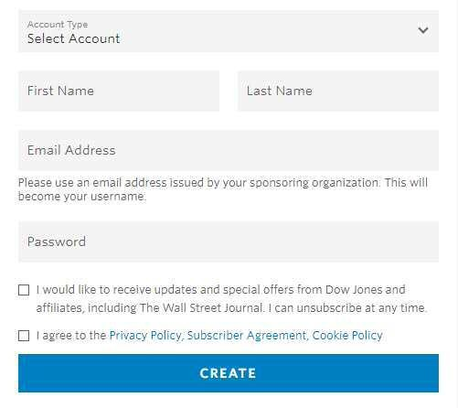

② 以下の項目を選択・入力してください。
•First Name： ［名］
•Last Name： ［姓］
•Email Address：［@ks.kyorin-u.ac.jp / @std.kyorin-u.ac.jpのドメインを含むメールアドレス］
•Password： ［6 桁以上の任意のパスワード］

※正しく入力できていない場合、以下のようなエラーメッセージが表示されますのでエラー項目を確認し再入力してください。

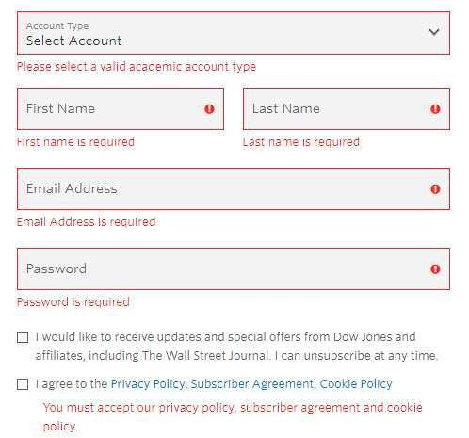

③ I agree to the Privacy Policy, Subscriber Agreement, Cookie Policy（利用の同意）の先頭の”□”にチェックを入れ、 CREATEをクリックしてください。

④ 以下の画面が表示されますので、クリックして次に進みます。

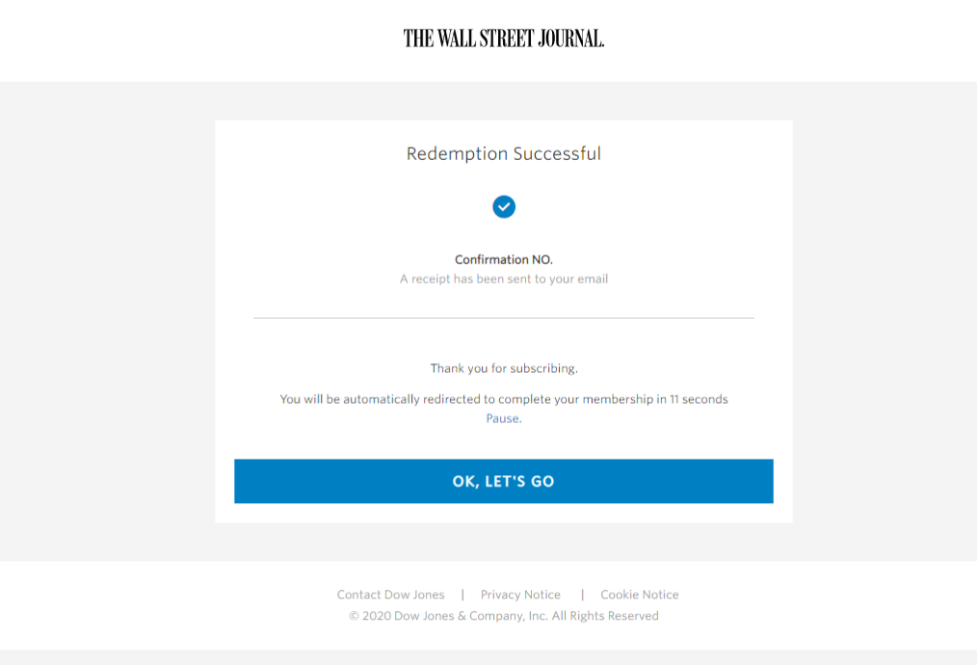

⑤ “SEND VERIFICATION EMAIL” をクリックしてください。

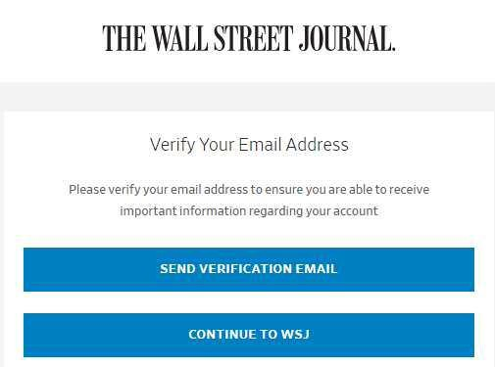

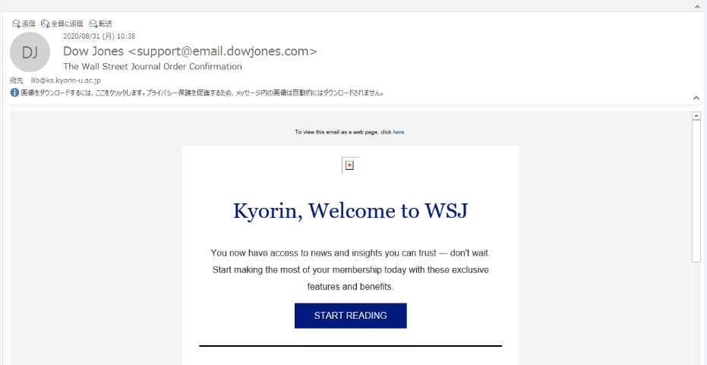
⑥ アカウントに登録したメールアドレス宛に、以下のメールが提供元のDow Jonesより届きますので、本文中のSTART READING. をクリックしてください
⑦ 以下の画面が表示されたら、アカウント作成•認証は完了です。そのまま WSJ を利用する場合
は、Sign Inをクリックし登録したアカウントで利用を開始してください。

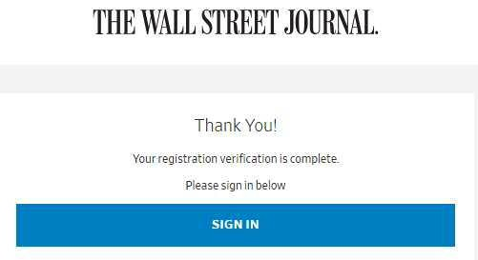

次回以降の利用は、WSJのトップページhttps://www.wsj.com/に直接アクセスし、右上のSign inより登録したアカウントで Sign Inして利用してください。

US 版 のほか、日本語版 や 中国語版 への切り替え表示が可能です。

※ アカウント作成後は、大学外のパソコンや、ご自身のスマートフォン などからも利用可能です。

※ @ks.kyorin-u.ac.jp / @std.kyorin-u.ac.jp のドメインを含むアカウントでSign Inをして利用しなかった場合は、全文を読むことができないほか、登録を進めると利用料が発生する恐れがありますので、必ず上の手順で作成したアカウントで Sign In をしてご利用ください。

- このアカウント作成手順は2020年7月現在のものです。Dow Jones社提供の最新バージョンを元にしておりますが、手順に若干変更がある場合がございますのでご了承ください。

